1. 下载 **IK Analysis** 对应版本源码，导入idea

修改pom文件 更改对应版本号

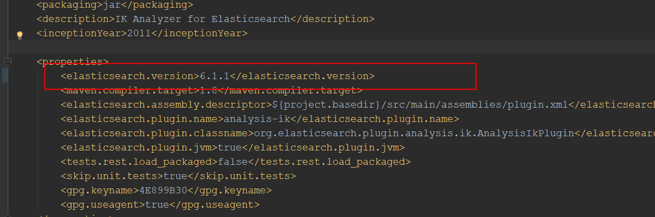

加入mysql驱动：

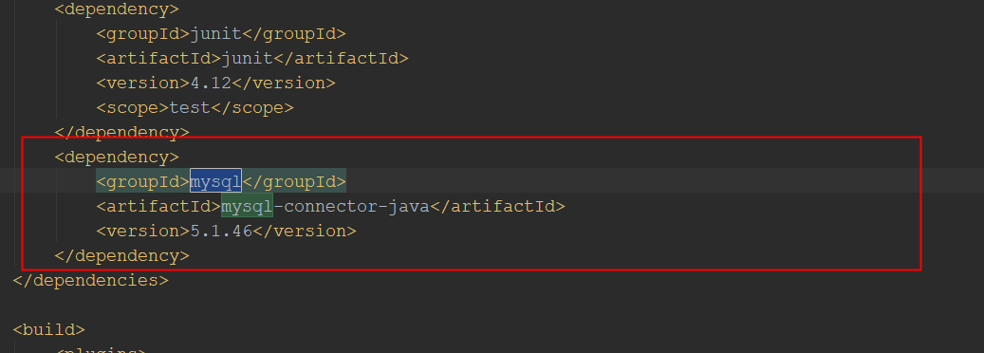

2. 新建包yanwei 并创建对应mysql相关类 源码如下：

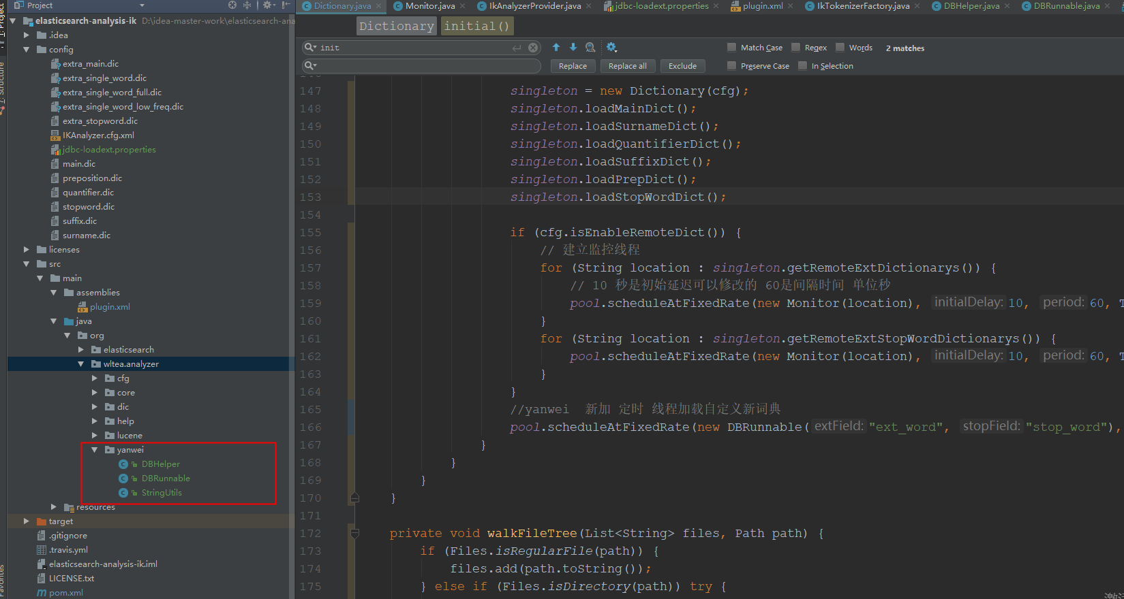

3. 找到config 包下新建 jdbc文件 ：

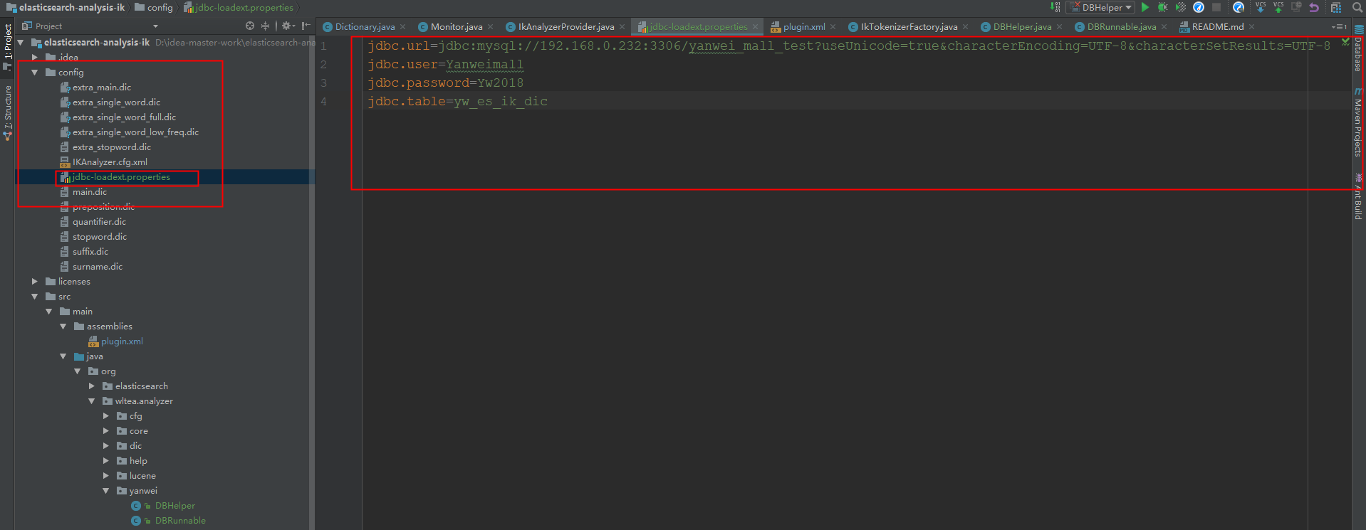

4.找到 org.wltea.analyzer.dic.Dictionary 类 initial方法修改如下：

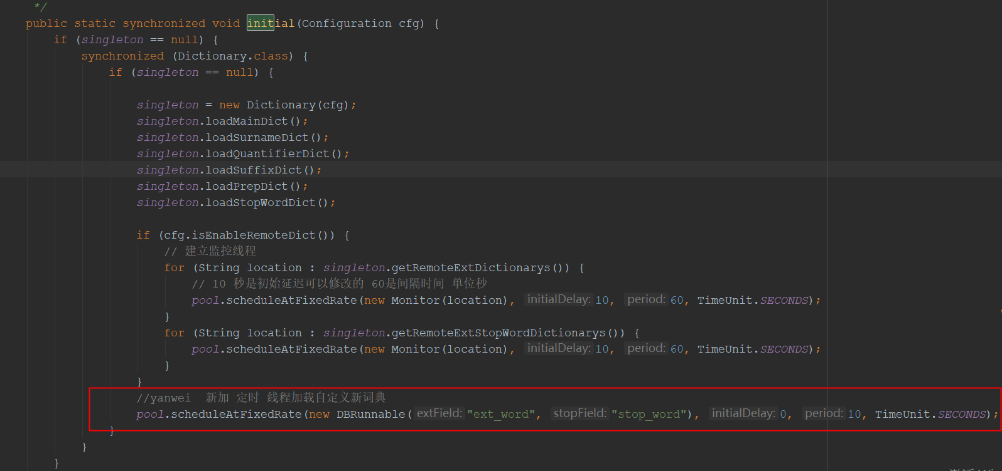

**extField ：扩展词**

**stopField ： 扩展停用词**

**initialDelay ：初始延迟可以修改 ；**

**period 时间；**

**TimeUnit.SECONDS 时间单位 （以上根据场景自行修改时间）**

5.打包 ik源码

修改打包配置，把mysql包打入ik zip中

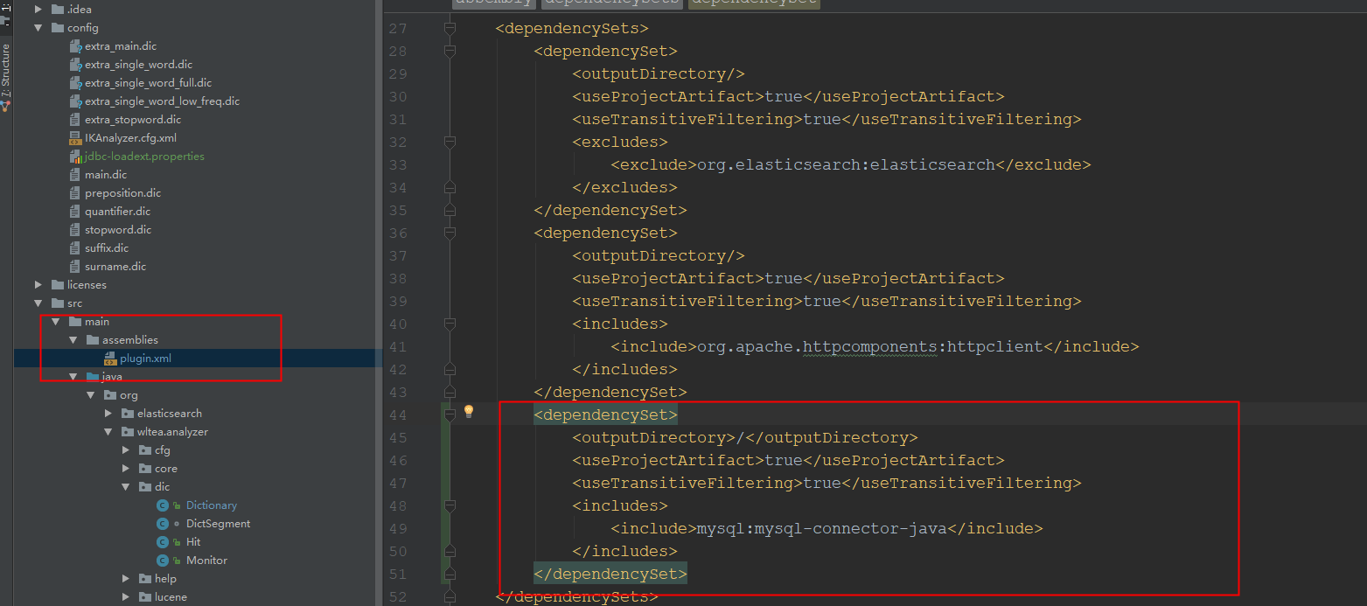

**mysql中创建 分词表：**

CREATE TABLE yw_es_ik_dic(

id int(11) PRIMARY KEY AUTO_INCREMENT COMMENT '自增id',

ext_word varchar(100) DEFAULT '' COMMENT '扩展分词',

stop_word varchar(100) DEFAULT '' COMMENT '停用词',

synonym varchar(100) DEFAULT '' COMMENT '同义词',

dic_status tinyint(4) DEFAULT '0' COMMENT '状态，0表示未新增，1表示新增',

delete_type tinyint(4) DEFAULT '0' COMMENT '0表示未删除，1表示删除',

create_time timestamp NOT NULL DEFAULT CURRENT_TIMESTAMP COMMENT '创建时间',

update_time timestamp NOT NULL DEFAULT CURRENT_TIMESTAMP ON UPDATE CURRENT_TIMESTAMP COMMENT '更新时间'

)

**修改jdk安全权限：**

找到jdk /opt/jdk1.8.0_171/jre/lib/security

修改 vim java.policy 添加如下权限：

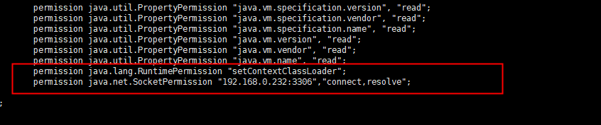

第二个为数据库连接！！！如果不添加可能会出现如下错误：

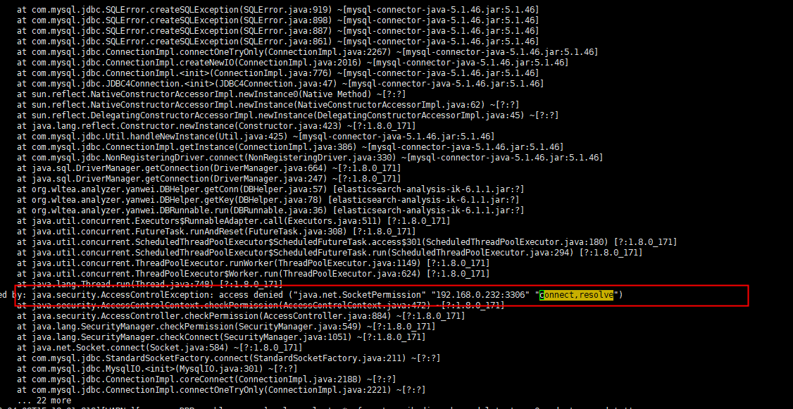

vim java.policy 添加可能如下,根据报错情况添加权限

permission java.lang.RuntimePermission "createClassLoader";

permission java.lang.RuntimePermission "getClassLoader";

permission java.lang.RuntimePermission "setContextClassLoader";

permission java.net.SocketPermission "192.168.0.232:3306","connect,resolve";

192.168.0.232:3306 为指向的数据库地址

**注意：完成建表之后，一定保证es已经存在对应mapping 不能为空es 否者测试将会是手动刷新才会触发！保证es之后，测试数据将会在es启动的时候开启，根据自己设定的定时间隔去在控制台打印mysql分词！**

6 将 target\releases 下ik zip包上传linux 服务器使用 相关操作，看es插件安装

7.测试mysql自定义分词：

mysql添加测试数据：

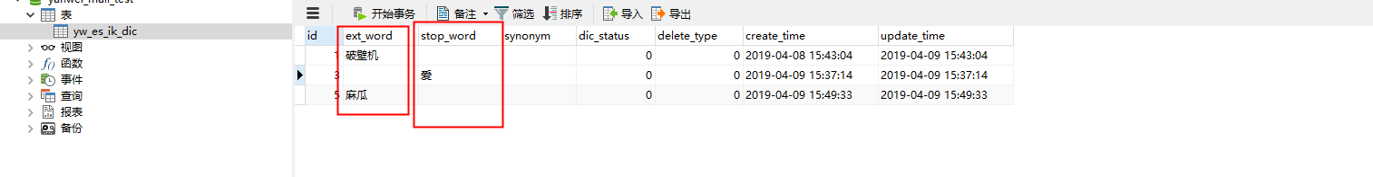

查看es控制台 测试数据加载成功：

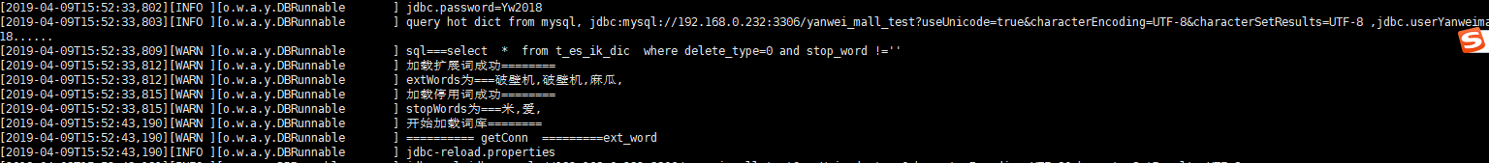

**使用kibana测试：**

POST _analyze

{

"analyzer": "ik_smart",

"text": "破壁机"

}

